IMPLEMENTASI PENERAPAN MODEL PEMBELAJARAN BERBASIS AKTIVITAS SISWA PADA MATA PELAJARAN PAI

Yuli Marlina¹, Anisa Aulia²
1,2 PAI, Universitas Islam Jakarta, Jakarta, Indonesia

Correspondence author: Anisa Aulia, email: anisaaulia6641@gmail.com

DOI :

Abstrak
Penelitian ini bertujuan untuk mengobservasi proses pembelajaran di Sekolah dimana guru harus mampu menyiapkan strategi dan model pembelajaran yang baru. Dengan kata lain kegiatan pembelajaran untuk saat ini tidak lagi pembelajaran berpusat pada guru, akan tetapi lebih berpusat kepada siswa. Pembelajaran berpusat kepada siswa akan membuat siswa lebih aktif dalam kegiatan belajar mengajar. Melihat kondisi ini peran guru tidak hanya diam tetapi menjadi fasilitator yang tetap memberikan ilmu dan pengetahuan. Metode yang digunakan pada penelitian ini adalah kualitatif yang menggunakan pendekatan field Research dimana peneliti mengamati dan berpartisipasi secara langsung dalam penelitian skala sosial kecil dan mengamati proses pembelajaran berlangsung. Peneliti secara langsung mengadakan pengamatan untuk memperoleh informasi yang diperlukan dalam penyusunan hasil penelitian. Hasil penelitian didapati menunjukkan bahwa pembelajaran berbasis pada aktivitas siswa dipengaruhi oleh beberapa faktor, diantaranya; a) Penggunaan model Small Group Disucssion secara signifikan memberikan pengaruh terhadap mata pelajaran PAI. Teknik yang digunakan dengan membuat diskusi kelompok kecil antar peserta didik, serta menyampaikan hasil dari diskusi kelompoknya. b) Faktor Guru itu sendiri sebagai fasilitator. c) Faktor sarana dan prasarana yang memadai sehingga memudahkan peserta didik dalam melaksanakan kegiatan belajar mengajar.
Kata Kunci: Model Pembelajaran, Aktivitas Siswa, Pendidikan Agama Islam

Abstract

This study intends to investigate how students learn in classrooms where instructors are required to develop fresh teaching methods. In other words, current learning activities are more student-centered than teacher-centered. Students will become more engaged in teaching and learning activities through student-centered learning. Students will become more engaged in teaching and learning activities through student-centered learning. Considering this situation, the teacher's responsibility is to be a facilitator who keeps imparting knowledge rather than just remaining mute.This study employed a qualitative field research methodology where researchers participated directly in small-scale social research projects and observed local culture. Researchers directly make observations to obtain the information needed in the preparation of the thesis. Direct observations are made by researchers to get the data required for the thesis preparation.The study's findings demonstrated that a number of factors affected student activity-based learning, including: a) The implementation of the Small Group Discussion model had a substantial impact on PAI subjects. The method involves having brief discussions in small groups with the students and sharing the outcomes of those discussions. b) The facilitatory effect of the teacher component itself. b) Infrastructure and facilities that are adequate to support teaching and learning activities for students.
Keywords: learning models, student activities. Study of Islamic Relegion

PENDAHULUAN

Peningkatan mutu pendidikan merupakan langkah penting yang harus dilakukan oleh semua pihak. Menurut Undang-Undang RI tentang Sistem Pendidikan Nasional (2003), pendidikan adalah usaha sadar dan terencana untuk mewujudkan suasana belajar dan proses pembelajaran agar peserta didik secara aktif mengembangkan potensi dirinya untuk memiliki kekuatan spiritual keagamaan, pengendalian diri, kepribadian, kecerdasan, akhlak mulia, serta keterampilan yang diperlukan dirinya, masyarakat, bangsa dan negara. Kualitas pendidikan merupakan sarana utama dalam mencerdaskan anak bangsa sepanjang hayatnya dan merupakan proses yang sangat menentukan untuk mewujudkan kualitas sumber daya manusia. Dalam rangka meningkatkan kualitas pembelajaran, pendidik harus memiliki kemampuan merumuskan strategi pembelajaran dan mampu memilih strategi yang tepat dalam kegiatan pembelajaran.
Namun, aktivitas peserta didik pada saat pembelajaran PAI terlihat masih ada peserta didik yang kurang memperhatikan materi yang disampaikan. Oleh karena itu, guru harus mampu mengolah metode pembelajaran yang baru. Sehingga, pembelajaran yang tepat diharapkan mampu memberikan nuansa yang baru salah satunya adalah pembelajaran berbasis pada aktivitas peserta didik.
Strategi pembelajaran yang berpusat pada peserta didik membutuhkan partisipasi aktif dari peserta didik. Strategi pembelajaran yang berpusat pada peserta didik dianggap lebih sesuai dengan kondisi eksternal saat ini yang menantang kemampuan peserta didik untuk berpikir kritis, menganalisis dan memecahkan masalah mereka sendiri. Peserta didik dapat melaksanakan perintah dan melakukan tugas sesuai dengan mata pelajaran yang diajarkan oleh guru dalam proses mengerjakannya. Peserta didik memperoleh pengetahuan dengan baik jika mereka menjadi peserta didik aktif.
Model pembelajaran adalah suatu pola atau langkah-langkah pembelajaran tertentu yang diterapkan agar tujuan atau kompetensi dari hasil belajar yang diharapkan akan cepat dapat dicapai dengan lebih efektif dan efisien. (Amin Suyitno, 2007) Beberapa syarat yang digunakan untuk mencapai hasil belajar dengan efektif dan efisien dalam pemilihan model pembelajaran, antara lain : 1) Ada penemunya, 2) Ada tujuan yang akan dicapai, 3) Ada tingkah laku yang spesifik dan 4) Ada lingkungan yang perlu diciptakan (Amin Suyitno, 2009). Belajar adalah serangkaian aktivitas fisik dan mental yang ditujukan untuk merangsang perubahan tingkah laku yang dihasilkan dari pengalaman individu dalam berinteraksi dengan lingkungannya, yang melibatkan aspek kognitif, afektif, dan psikomotorik. Belajar diartikan sebagai proses perubahan tingkah laku yang disebabkan oleh interaksi seseorang dengan lingkungannya. Perubahan perilaku itu terus menerus, fungsional, positif dan terarah. Menurut penjelasan para ahli pendidikan dan psikolog, proses perubahan perilaku dapat terjadi dalam berbagai situasi. Salah satu contoh bagaimana model pembelajaran yang tepat akan memberikan pengaruh yang signifikan adalah dengan memakai pelatihan secara kelompok (Collaborative Drill). Hal ini memberikan beberapa kelebihan diantaranya adalah; a) keahlian akan terbangun pada peserta didik. b) proses pembelajaran akan terjalin kuat. c) Eksperimen ulang, kesulitan akan muncul. e) Respon yang benar harus diperkuat. f) Proses pembelajaran lebih menarik (Marlina. Y, at all. 2022)
Menurut Oemar Hamalik pembelajaran adalah perpaduan antara unsur manusia, bahan, ruang, perangkat dan metode yang saling mempengaruhi untuk mencapai tujuan pembelajaran, dalam hal ini manusia berpartisipasi dalam sistem pendidikan yang terdiri dari peserta didik, guru dan staf lainnya. Pembelajaran adalah proses interaksi antara peserta didik dan pendidik, materi pembelajaran, metode, penyampaian, strategi pembelajaran dan sumber belajar dalam lingkungan pembelajaran (Mardianto 2012:48). Dalam proses pembelajaran, guru tidak hanya berperan sebagai contoh bagi peserta didik yang ada akan tetapi juga sebagai sebagai pengendali suatu pembelajaran. Oleh karena itu sukses atau tidaknya pembelajaran tergantung pada mutu gurunya itu sendiri (Wina Sanjaya 2017:52).
Pembelajaran Berbasis aktivitas peserta didik merupakan salah satu bentuk inovasi dalam memperbaiki kualitas proses belajar karena proses pembelajaran terfokuskan pada peserta didik. Model Pembelajaran Berbasis Aktivitas Peserta Didik merupakan proses pembelajaran yang mendorong dan mengembangkan semangat peserta didik untuk memahami konsep dan teori melalui berbagai kegiatan pengalaman di berbagai lingkungan belajar, baik di sekolah maupun di luar sekolah. Guru harus mampu memotivasi peserta didik untuk mengoptimalkan kegiatan pembelajaran. Dengan cara ini, proses pembelajaran menjadi lebih dinamis dan tidak membosankan sehingga peserta didik dapat aktif mempelajari topik dan memainkan peran mereka secara langsung dalam situasi tersebut.
Sedangkan, Pendidikan Agama Islam adalah usaha sadar yang dirancang untuk mengajarkan peserta didik agar mengetahui, memahami, menghayati, mengimani, bertaqwa, berakhlak mulia, ajaran Islam dari kitab suci Al-Qur'an dan Al-hadits serta sumber utama dan pengamalannya, melalui kegiatan penyuluhan, pelatihan guru dan pemanfaatan pengalaman. Mata pelajaran PAI bukan hanya berperan di dalam menambah pengetahuan peserta didik, tetapi mata pelajaran PAI berfungsi sebagai pembentuk karakter peserta didik sehingga menjadi manusia muslim yang terus berkembang dalam hal keimanan, ketaqwaannya terhadap Allah SWT serta berakhlak mulia dalam kehidupan pribadi, bermasyarakat, berbangsa dan bernegara dan dapat melanjutkan pada tingkat pendidikan yang lebih tinggi (Aulia Fitria Ningrum, 2012)
Pendidikan agama berperan penting dalam memberdayakan generasi penerus untuk mencapai kebahagiaan dunia dan akhirat. Melalui pendidikan agama, peserta didik diajarkan tidak hanya tentang ibadah, tetapi juga tentang nilai-nilai yang didasarkan pada ketuhanan dan kebenaran moral. Penerapan pembelajaran PAI memiliki ciri dan fokus pada pendidikan keimanan, akhlak dan ibadah. Semua aspek kajian PAI didasarkan pada Al-Qur'an dan Hadits. Oleh karena itu, sangat penting bagi guru untuk memiliki pemahaman yang kuat tentang metodologi pembelajaran PAI yang benar agar guru tidak melakukan kesalahan dalam penerapannya.

METODE

Metode penelitian ini menggunakan metode kualitatif jenis lapangan (Field Research). Dalam penelitian peneliti mengamati dan berpartisipasi secara langsung untuk memperoleh data. Proses pengumpulan data dalam penelitian ini dilakukan dengan cara :
- Observasi
Tabel 1. Waktu Observasi
Tanggal Observasi | Yang Dilakukan
8 Maret 2023 | Peneliti memberikan instruksi kepada peserta didik kelas X-3 untuk membuat kelompok kecil dan melakukan diskusi kelompok. Peneliti berpartisipasi langsung dalam kegiatan pembelajaran serta memberikan penilaian pada saat pembelajaran berlangsung peserta didik sangat kondusif dan sangat aktif dalam mengikuti diskusi kelompok sehingga dengan mudah siswa menanggapi pendapat temannya dan membuat kesimpulan dari materi yang dipelajari.
9 Maret 2023 | Peneliti memberikan instruksi kepada peserta didik kelas X-6 untuk membuat kelompok kecil dan melakukan diskusi. Peneliti berpartisipasi langsung dalam pembelajaran PAI Dengan pembelajaran Small Group Discussion peserta didik sangat tertib dalam mengikuti diskusi dan sangat tenang ketika mendengarkan penjelasan yang diberikan oleh guru sehingga mereka sangat gembira dan bersemangat belajar ketika mempelajari materi yang mudah dipahami.
9 Maret 2023 | Peneliti memberikan instruksi kepada peserta didik kelas X-7 untuk membuat kelompok kecil dan melakukan diskusi. Pada saat pembelajaran peserta didik aktif dalam melakukan diskusi kelompok dan di akhir pembelajaran guru pun mampu memberikan penjelasan yang sangat mudah dipahami oleh peserta didik dalam mengetahui materi pelajaran yang belum mereka ketahui.
- Wawancara
Tabel 2
Panduan Wawancara
No | Pertanyaan
1. | Ceritakan Model Pembelajaran yang Bapak/Ibu pergunakan di Kelas?
2. | Ceritakan Pendekatan Pembelajaran yang Bapak/Ibu pergunakan di Kelas?
3. | Ceritakan Strategi Pembelajaran yang Bapak/Ibu pergunakan di Kelas?
4. | Ceritakan bagaimana tantangan dan hambatan proses pembelajaran PAI di Kelas?
5. | Ceritakan kelebihan PBAS yang sudah Bapak/Ibu laksanakan di Kelas?

HASIL DAN PEMBAHASAN
HASIL
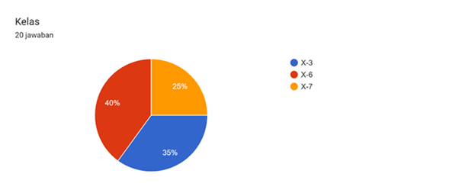
Gambar 1. Responden
Berdasarkan Gender beberapa perwakilan peserta didik yang menjawab kuesioner : Gender laki-laki 12 Gender Perempuan : 8. Maka jumlah responden seluruhnya 20. Dari 20 responden 40% peserta didik kelas X-6 yang terdiri dari 6 laki-laki dan 2 perempuan, 35% peserta didik kelas X-3 yang terdiri dari 3 laki-laki dan 4 perempuan, 25% peserta didik kelas X-7 yang terdiri dari 3 laki-laki dan 2 perempuan.
Pembelajaran Berbasis Aktivitas Peserta Didik dapat dipandang sebagai pendekatan pembelajaran yang menekankan pada aktivitas peserta didik untuk mencapai hasil belajar yang optimal sebagai perpaduan yang seimbang antara aspek kognitif, afektif dan psikomotorik. Berdasarkan konsep ini, ada dua hal yang perlu dipahami. Pertama dalam kaitannya dengan pembelajaran PBAS secara optimal menekankan aktivitas peserta didik artinya PBAS memerlukan keseimbangan antara aktivitas fisik, mental, termasuk emosional dan intelektual.
Indikator Pembelajaran Berbasis Aktivitas Peserta Didik:
- Aktivitas Fisik
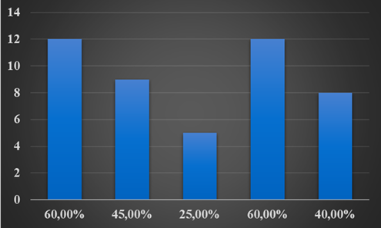
Gambar 2. Grafik Aktivitas Fisik
Dalam Aktivitas Fisik Peserta Didik di dapati nilai tertinggi sebesar 60% dengan pernyataan “Fokus dalam mendengarkan instruksi dan senang menulis hal-hal yang berkaitan dengan materi pembelajaran”. Selanjutnya di dapati nilai sebesar 45% dengan pernyataan “aktif dalam mendengarkan penjelasan guru”. Di dapati nilai sebesar 40% dengan pernyataan “membaca materi yang diberikan guru”. Kemudian di dapati nilai terendah sebesar 25% dengan pernyataan “aktif dalam menjawab pertanyaan guru”.

- Mental
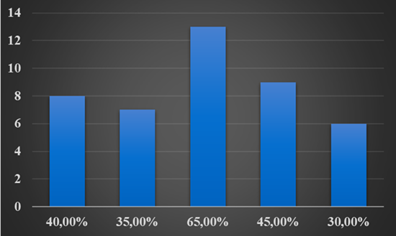
Gambar 3. Grafik Mental
Dalam Mental Peserta Didik di dapati nilai tertinggi sebesar 65% dengan pernyataan “menyelesaikan soal yang diberikan guru”. Selanjutnya di dapati nilai 45% dengan pernyataan “mampu mengambil keputusan ketika sedang berdisuksi”. Di dapati nilai sebesar 40% dengan pernyataan “menanggapi pendapat teman”. Di dapati nilai sebesar 35% dengan pernyataan “mampu mengingat materi pelajaran”. Kemudian di dapati nilai terendah sebesar 30% dengan pernyataan “membuat kesimpulan dari materi yang telah dipelajari”.
- Emosional
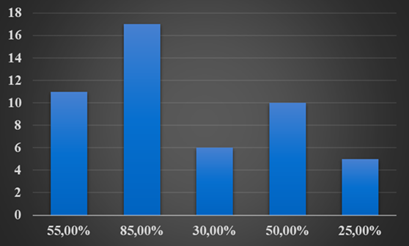
Gambar 4. Grfaik Emosional
Dalam Emosional Peserta Didik di dapati nilai tertinggi sebesar 85% dengan pernyataan “Gembira dan bersemangat belajar ketika mempelajari materi yang mudah dipahami”. Selanjutnya di dapati nilai sebesar 55% dengan pernyataan “berminat dengan pelajaran PAI”. Di dapati nilai sebesar 50% dengan pernyataan “tenang saat mengikuti proses pembelajaran”. Di dapati nilai sebesar 30% dengan pernyataan “berani mengungkapkan pendapat”. Kemudian di dapati nilai terendah sebesar 25% dengan pernyataan “gugup ketika ditanya oleh guru”.
- Intelektual
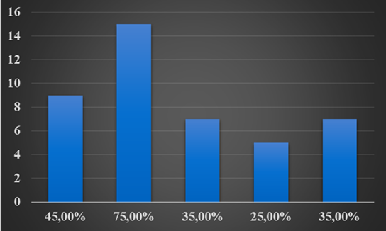
Gambar 5. Grafik Intelektual
Dalam Intelektual Peserta Didik di dapati nilai tertinggi sebesar 75% dengan pernyataan “ingin mengetahui hal-hal yang belum diketahui”. Selanjutnya di dapati nilai sebesar 45% dengan pernyataan “selalu mencoba menyampaikan pendapat dengan baik”. Di dapati nilai sebesar 35% dengan pernyataan “selalu berfikir kritis dalam pengambilan keputusan dan menunjukkan kemampuan non formal atau minat kepada lingkungan sekitar”. Kemudian di dapati nilai terendah sebesar 25% dengan pernyataan “memiliki kemampuan berkomunikasi secara urut, runtun, tertata, tepat sistematis dalam penempatan posisi diri”.
PEMBAHASAN
Proses PBAS
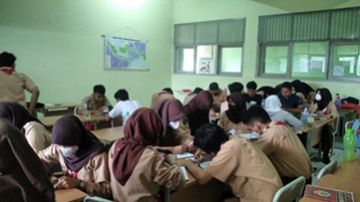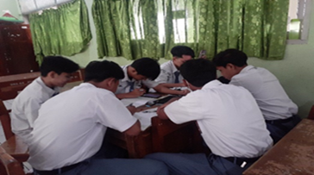
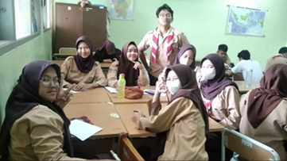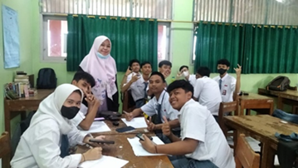
Gambar 6. Proses PBAS
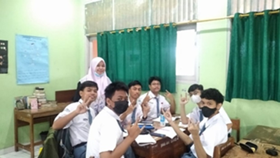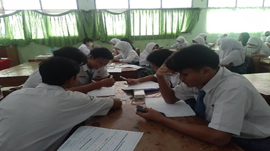
Gambar 7. Small Group Discussion
Berdasarkan hasil penelitian Pembelajaran Berbasis Aktivitas Siswa pada mata pelajaran PAI di Sekolah SMAN 44 Jakarta khususnya pada kelas X model pembelajaran yang dipergunakan saat kegiatan belajar mengajar menyesuaikan dengan materi pembelajaran karena tidak semua model pembelajaran dapat digunakan pada satu materi tertentu dengan kondisi sarana dan prasarana yang ada di kelas. Kemudian pendekatan yang digunakan pada saat kegiatan belajar mengajar menggunakan Small Group Discussion. Pada pembelajaran Small Group Discussion ini membuat peserta didik lebih memperhatikan saat diberikan instruksi.
Strategi yang dipergunakan saat pembelajaran Small Group Discussion ini dibagi menjadi 5 atau 6 kelompok, kemudian peserta didik mampu mengamati infografis yang terdapat di buku, guru memberikan informasi tambahan materi yang tujuannya untuk memperkuat pemahaman peserta didik, guru meminta peserta didik untuk mengamati gambar kolom tadabur untuk menuliskan dan merepresikan pesan yang dapat diambil atau dipahami dari gambar tersebut, peserta didik diminta untuk menuliskan hasil diskusi kelompoknya tentang cakupan materi yang diberikan kelompoknya, setiap kelompok nanti pada akhirnya akan mempresentasikan hasil disuksi yang dilakukan oleh kelompoknya tentang cakupan materi yang ditugaskan kepada kelompoknya, guru meminta agar setiap kelompok membagikan hasil diskusi yang telah dilakukan ke kelompok lainnya, agar saling melengkapi materi dan literasi dari bab yang telah di bahas secara bersama-sama. Strategi tersebut membuat peserta didik mampu menuliskan hal-hal yang berkaitan dengan materi yang diajarkan serta peserta didik mampu mengetahui hal-hal yang belum diketahui sebelumnya.
Kemudian teknik pembelajaran yang digunakan yaitu dengan membuat kelompok kecil untuk mengadakan diskusi atau dengan menggunakan model tutor sebaya. Karena teknik tersebut memudahkan peserta didik dalam memahami materi pelajaran dan mampu menyelesaikan soal yang diberikan oleh guru.
Kedua, berdasarkan hasil belajar, PBAS mensyaratkan hasil belajar yang seimbang dan terpadu antara keterampilan intelektual (kognitif), sikap (afektif) dan keterampilan (psikomotorik). Oleh karena itu, dalam PBAS pendidikan peserta didik secara utuh menjadi tujuan utama dari proses pembelajaran. PBAS tidak menginginkan pendidikan peserta didik yang cerdas secara intelektual, tanpa sikap dan keterampilan. Namun tujuan PBAS adalah untuk melatih peserta didik yang cerdas dan memiliki sikap dan keterampilan motorik yang positif, misalnya kemampuan menggeneralisasi, kemampuan mengamati, kemampuan mencari informasi, kemampuan menemukan, kemampuan menganalisis dan mengkomunikasikan hasil. Aspek-aspek ini diharapkan bisa diterapkan dalam pendekatan PBAS.
Dari konsep tersebut jelaslah bahwa pendekatan PBAS berbeda dengan pembelajaran sebelumnya. Selama ini pembelajaran lebih banyak ditujukan untuk menghafal informasi yang disampaikan oleh guru. Ukuran keberhasilan belajar adalah tingkat penguasaan suatu mata pelajaran, apakah materi dipahami untuk kebutuhan peserta didik tertentu, mampu atau tidaknya peserta didik memahami kaitan materi yang dihafal dengan pengembangan potensi dirinya. Hal yang paling penting adalah peserta didik dapat mengaplikasikan apa yang telah mereka pelajari. Oleh karena itu tidak heran jika pembelajaran yang digunakan selama ini tidak memperhatikan hakikat mata pelajaran yang disajikan. Sedangkan pendekatan PBAS secara khusus bertujuan untuk:
- Meningkatkan kualitas pembelajaran agar lebih bermakna. Dengan kata lain, PBAS tidak hanya menuntut siswa untuk menguasai beberapa informasi, tetapi juga untuk mengetahui bagaimana menggunakan informasi tersebut dalam kehidupan mereka.
- Keluarkan potensi penuhnya. Dengan kata lain, melalui PBAS diharapkan seluruh kepribadian peserta didik, termasuk sikap dan cara berpikir, ikut diperhitungkan, selain kemampuan intelektual. Dalam konteks tujuan pendidikan nasional bukan hanya untuk menciptakan manusia yang cerdas, tetapi terutama untuk menciptakan manusia yang bertakwa, berakhlak mulia serta memiliki keterampilan.

SIMPULAN
Adapun simpulan dari penelitian penerapan model pembelajaran berbasis aktivitas siswa pada mata pelajaran PAI yaitu: Penerapan model pembelajaran dengan menggunakan model Small Group Discussion (diskusi kelompok kecil). Tujuan pembelajaran Small Group Discussion ialah suatu yang diharapkan tercapai setelah sesuatu usaha atau kegiatan selesai, tujuan pendidikan bukanlah suatu benda yang terbentuk tetap dan statis, tetapi merupakan suatu keseluruhan dari kepribadian seseorang berkenaan dengan seluruh aspek kehidupannya. Tujuan penerapan Model Small Group Discussion ini dapat meningkatkan kemampuan tanggung jawab peserta didik tentang apa yang mereka pelajari melalui cara yang menyenangkan dan tidak menakutkan.
Peran guru dalam pembelajaran berbasis aktivitas siswa ini menjadi fasilitator yang mengarahkan, serta memberikan tambahan materi pada saat pembelajaran. Penerapan Small Group Discussion dalam pembelajaran lebih berpusat kepada siswa. Dengan menerapkan Small Group Discussion memudahkan siswa untuk memahami materi pelajaran serta mampu mengetahui hal-hal yang belum peserta didik ketahui sebelumnya.
Faktor yang mempengaruhi penerapan pembelajaran berbasis aktivitas adalah sarana dan prasarana yang memadai seperti adanya buku, perpustakaan, ruang kelas yang bersih akan membuat peserta didik nyaman saat kegiatan belajar mengajar berlangsung.

REFERENSI
Hamalik, Oemar. Kurikulum dan Pembelajaran. Jakarta: PT. Bumi Aksara, 2002.
Marlina, Y., Sulaeman, M., & Iryani, E. (2022). The Influence Collaborative Drill Of Intercultural Communication Approach For Undergraduate Student In English Language Learning. Research and Development Journal of Education, 8(1), 13-24.
Mardianto. (2012).Psikologi Pendidikan. Medan:Perdana Publishing
N, Aulia Fitria. 2012. Implementasi Kurikulum Pendidikan Berbasis Karakter pada Mata Pelajaran Pendidikan Agama Islam (PAI) Kelas I Pokok Bahasan Akhlak di SDN Salatiga 08 Kecamatan Sidorejo Tahun Ajaran2011/2012.
Sanjaya, Wina. (2017). Strategi Pembelajaran Berorientasi Standart Proses Pendidikan. Jakarta: Kencana Prenada Media
Suyitno, Amin. Pemilihan Model-Model Pembelajaran dan Penerapannya di SMP, (Semarang: FMIPA UNNES, 2007), hlm. 1.
Suyitno, Amin. Model Pembelajaran Inovatif Bidang PAI-MIPA-Inggris dalam Ranah CTL, (Semarang: FMIPA UNNES, 2009), hlm. 2

